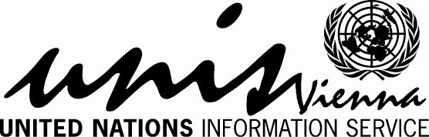
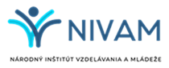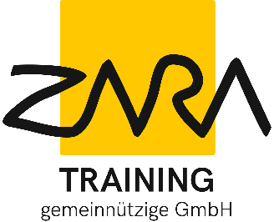

Workshop pre učiteľov

zameraný na mediálnu gramotnosť žiakov a prevenciu nenávistných prejavov v on-line priestore

Informačná služba Organizácie Spojených národov vo Viedni, Národný inštitút vzdelávania a mládeže a mimovládna organizácia ZARA so sídlom vo Viedni organizujú interaktívny workshop pre učiteľov, ktorý je zameraný na rozvoj profesijných kompetencií v oblasti zvyšovania mediálnej gramotnosti súvisiacej s bojom proti nenávisti v on-line priestore. Táto problematika, ktorá sa stala realitou sveta mnohých mladých ľudí, by mala byť neodmysliteľnou súčasťou výchovno-vzdelávacieho procesu, pretože dôsledky jej absencie predstavujú čoraz väčšie riziko.
Workshop je určený pre učiteľov všeobecnovzdelávacích predmetov základných a stredných škôl nezávisle od dĺžky praxe. Pracovným jazykom je anglický jazyk.
Dátum konania: 29. november 2022
Čas: 16:00 – 19:00 hod.
Miesto konania: on-line, komunikačný nástroj Zoom (prihlasovacie údaje budú účastníkom poslané v dostatočnom časovom predstihu)

TÉMY
V rámci interaktívneho worskhopu si zodpovieme najmä tieto otázky:
- Ako môžeme čeliť útokom v on-line prostredí a ako k tomu viesť mladých ľudí?
- Akú úlohu zohráva mediálna gramotnosť v boji proti nenávisti a falošným správam vo virtuálnom svete a ako môžeme tieto schopnosti posilniť na svojich vyučovacích hodinách?
- Ako využívajú rôzne skupiny virtuálny priestor?
- Ako môžeme podporiť obete nenávistných prejavov v on-line priestore alebo obete kyberšikany?
- Čo je to náhodný zásah v on-line kontexte a prečo je to dôležité?

CIELE
- Prenos poznatkov na tému digitálnych médií a boja proti nenávistným prejavom.
- Zvyšovanie povedomia o dôsledkoch nabádania k nenávisti v on-line priestore.
- Rozšírenie komunikačných schopností a kompetencií účastníkov.
METÓDY
- Teoretický vstup
- Aktivity na reflexiu/zamyslenie sa
- Interaktívne metódy zamerané na konkrétne príklady
ŠKOLITELIA: Johanna Urban, Dieter Gremel
Praktické informácie a kontakt
- Pracovným jazykom workshopu je anglický jazyk bez zabezpečenia tlmočenia. Účastníkom sa odporúča minimálna komunikačná úroveň B1/B2 podľa Spoločného európskeho referenčného rámca pre jazyky.
- Účasť na workshope je bezplatná.
- Záujemcovia sa môžu prihlásiť do 15. novembra 2022 (vrátane) poslaním skenu podpísaného prihlasovacieho formuláru a Súhlasu dotknutej osoby so spracovaním osobných údajov na e-mailovú adresu: natalia.priskinova@statpedu.sk a v kópii na denisa.duranova@statpedu.sk.
- Počet miest je limitovaný. Účasť na workshope je možná do naplnenia počtu voľných miest. Potvrdzujúci e-mail o účasti na workshope bude poslaný elektronicky na e-mailovú adresu uvedenú v prihlasovacom formulári.
- Po absolvovaní workshopu získajú účastníci certifikát.
- V prípade doplňujúcich otázok a informácií kontaktujte elektronicky koordinátorky workshopu za Národný inštitút vzdelávania a mládeže:
- PhDr. Denisa Ďuranová, denisa.duranova@statpedu.sk
- Mgr. Natália Priškinová, PhD., natalia.priskinova@statpedu.sk

Dúfame, že Vás téma vzdelávacej aktivity zaujala a prostredníctvom získaných kompetencií na workshope pomôžete Vašim žiakom čeliť výzvam nie vždy bezpečného on-line sveta.
Tešíme sa na Vašu účasť.

